第 7 讲 网格质量
配套算例位于原课程“07_网格质量”目录。文中相对路径以该讲目录或已注明的算例目录为准。
OpenCFD OpenFOAM v2512

1 网格在有限体积计算中的作用
有限体积法在每个网格单元上建立积分守恒方程，质量与动量通过公共面交换。单元体积、面面积、法向和连接关系均参与离散，因此网格几何直接影响求解方程。
points 保存坐标，faces 保存面顶点，owner 和 neighbour 定义面的单元归属，boundary 定义边界分组。场量通常存储在单元中心，通量在面上计算，因此需由单元值重构面值及法向梯度。重构精度取决于单元形状和相对位置。
增加单元数可提高空间分辨率，但误差同时受单元方向、尺寸过渡和几何质量影响。相同单元数不保证相同精度，局部加密也不能消除扭曲问题。网格评价应综合几何、质量指标和目标观测量。
三组倾斜方腔保持单元数和求解设置一致，通过水平移动上边界研究质量指标的变化。该对照可解释几何与质量报告的关系，但计算域形状随之改变，不能用作同一几何下的网格独立性检验。

2 非正交角及其离散影响
相邻单元中心连线为 d，公共面面积法向为 Sf，两者夹角定义为非正交角。平行时，可由两侧单元值差近似法向梯度；不平行时，须考虑方向差引起的非正交修正。
非正交角为零仅表示相关几何方向一致，并不消除全部离散误差。角度增大时，面法向导数对修正项的依赖可能增强，求解也更敏感。非正交修正循环用于处理相应离散项，不改变网格形状。
三组 fvSolution 均设置 nNonOrthogonalCorrectors 为 2，压力修正次数也为 2，以统一算法条件下比较倾斜程度的影响。进一步研究修正次数时，应固定网格、初值、时间步和容差。
增加修正次数也有计算代价。每次附加压力求解会增加运算量，且不能代替缺失的空间分辨率。例如，壁面附近只有少量单元时，即使充分迭代，速度梯度仍由这组粗网格近似。迭代误差与离散误差应分别评价。

3 偏斜度 长宽比与尺寸过渡
偏斜度描述面中心与单元中心连线穿面位置的偏离。插值点偏离实际面中心时，需要考虑局部空间变化。该指标与描述方向偏离的非正交角不同，应分别评价。
长宽比反映单元在不同方向上的尺度差异。边界层内沿壁面方向较长、法向较薄的单元可能是合理设计，因为法向梯度往往更强。判断是否需要减小长宽比，应结合主要梯度方向和单元朝向，而非只依据一个统一阈值。
相邻单元尺寸突变也会影响插值和方程系数。局部加密区应与粗网格平缓连接，使数值变化和几何变化都具有可控制的过渡。若只在很小区域加入极细单元，虽然总单元增加不多，但最小单元可能限制整个计算的时间步。
因此，网格计算代价至少包含单元总数、局部最小尺寸和求解迭代次数三个因素。生成网格耗时很短，不代表后续瞬态计算代价也小。评价加密方案时，应同时估算需要推进多少步以及每步处理多少离散未知量。
几何质量与物理分辨率还可以用一个局部梯度说明。若速度在很薄的近壁区域内由零增加到主流值，法向网格需要在该变化范围内提供足够的单元。即使这些单元完全正交，若只有一个单元跨越整个区域，仍难以精细描述曲线。相反，若沿流动方向变化很缓，较长的切向单元可能仍满足当前要求。因此，网格方向应与需要解析的空间变化相配合。
单元体积为正是基本几何要求，因为有限体积方程需要用体积统计平均量和通量变化。极小体积单元可能使局部时间尺度变得很短，并改变离散系数的大小；体积跨度很大时，求解条件也可能发生变化。检查总网格体积能够发现整体尺度问题，而检查最小体积及其位置则有助于识别局部问题，这两种检查不能互相替代。
共享面的连通关系同样影响求解。两个几何上相邻的块，如果没有按照预期连接，可能形成额外边界，导致流体区域被分隔。此时局部单元形状看起来规则，计算域的物理连通性却已经改变。拓扑检查与几何检查分别处理相邻关系和形状问题，完整网格检查需要兼顾二者。

4 倾斜方腔的对照条件
skew0 为边长 0.1 m 的正方腔。skew0.025、skew0.07 分别将上边界右移 0.025、0.07 m，底部不变。三组均为 20×20×1、400 个单元，厚度 0.01 m，顶盖沿 x 以 1 m/s 运动，其余侧壁固定。
目录名中的数值为上边界水平偏移量，单位是米。它与 checkMesh 输出的无量纲偏斜度不是同一个变量。本例偏移量除以腔体高度分别为零、零点二五和零点七，而实际报告中的最大偏斜度也分别接近这些数值；这一关系来自当前均匀剪切几何，不能推广为任意网格的定义。
算例 | 水平偏移/m | 单元数 | 最大非正交角/° | 最大偏斜度
skew0 | 0 | 400 | 0 | 约 1.67×10⁻¹⁴
skew0.025 | 0.025 | 400 | 14.0362 | 0.25
skew0.07 | 0.07 | 400 | 34.9920 | 0.70

上述数值均取自实际 checkMesh 日志。三组总网格体积均为 0.0001 m³，单个体积均为 2.5×10⁻⁷ m³。上边界水平平移改变形状，但没有改变平行四边形的底边和高度，因此体积保持不变。体积相同并不意味着边界形状或流动相同。
时间设置也完全一致：终止时间为 0.1 s，时间步为 0.0002 s，约推进五百步，运动黏度为 0.001 m²/s。与前面用于故障定位的方腔相比，本讲采用更小时间步，应以本讲文件为准，而不直接沿用前讲数值。

5 读取网格报告与定位局部区域
生成后先核对包围盒、单元数及各边界面数。skew0.025、skew0.07 的最大 x 坐标应分别为 0.125、0.17 m。若仍显示原方腔尺寸，应检查是否重新建网格，以及运行目录是否正确。
随后检查拓扑、单元体积、非正交角、偏斜度和长宽比。最大值指出最不利位置的数值，但还应观察异常单元数量和分布。少量低质量单元若位于强梯度区，可能对观测量产生较大影响；相同指标出现在远离关注区域的位置时，影响可能不同。
checkMesh -allGeometry -allTopology > log.checkMesh.full 2>&1
tail -n 25 log.checkMesh.full
checkMesh -writeSets vtk > log.checkMesh.sets 2>&1

-allGeometry 与 -allTopology 启用更完整的检查，-writeSets vtk 将检查得到的相关集合写出，便于定位。输出哪些集合取决于实际检查结果，并非每张网格都会产生相同的文件。查看帮助可以确认当前版本支持的选项及输出方式。
Mesh OK 表示通过本次启用的检查项目。它不包含与某个物理解的误差比较，也不自动说明网格无关。实际研究需要将网格报告与结果对比结合，说明所用分辨率能否满足观测量的精度要求。

6 网格图与计算结果的解释
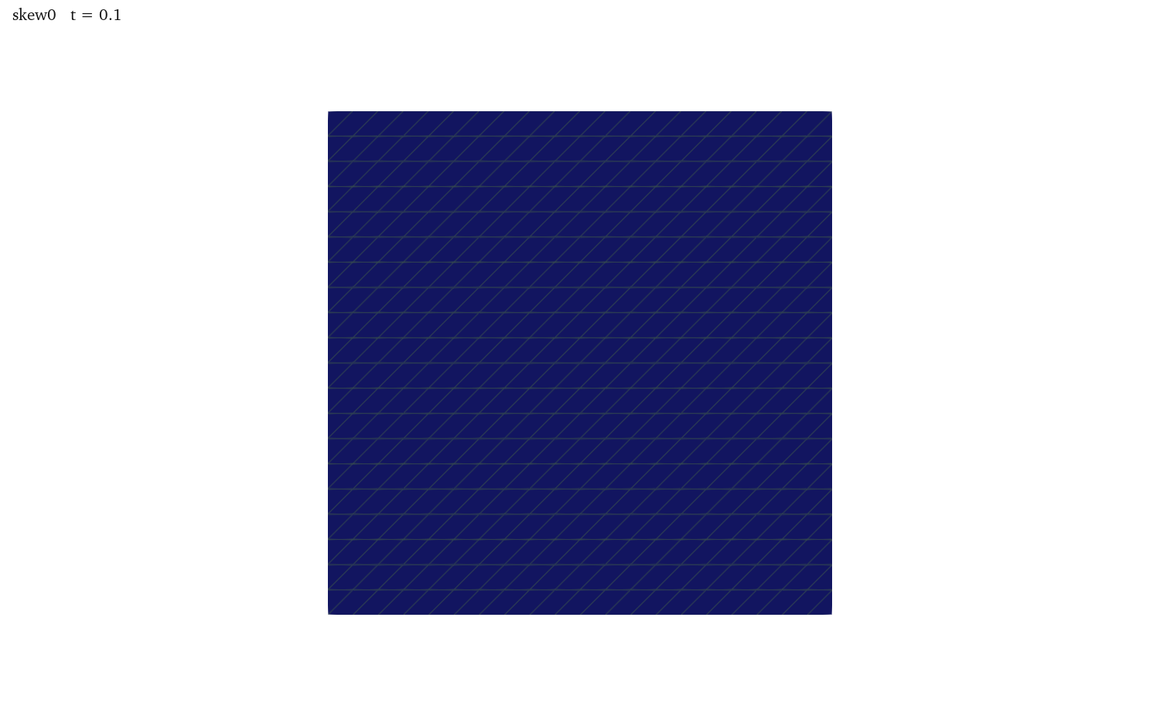
图 1 为 skew0，平面内网格线正交，单元均匀排列。其非正交角为零，偏斜度仅为浮点计算量级。它适合作为理解倾斜变化的几何参照，但不能据此认为所有流场误差都为零。
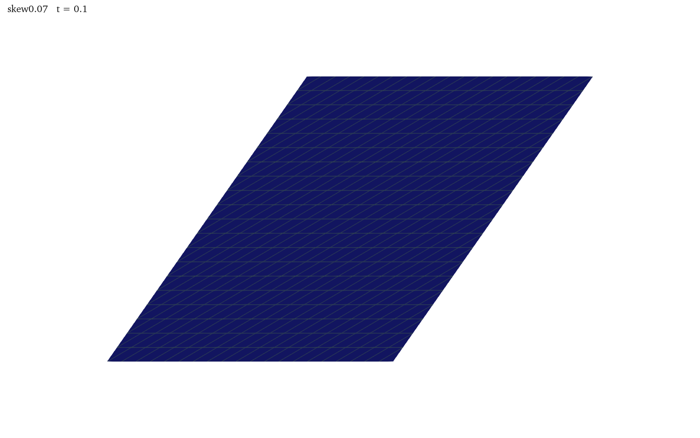
图 2 为上边界平移 0.07 m 的网格。单元中心连线和面法向之间的偏离增大，报告中的最大非正交角升至约 34.992°。单元数量及体积与图 1 相同，所以单独统计单元数无法区分这两种几何质量。
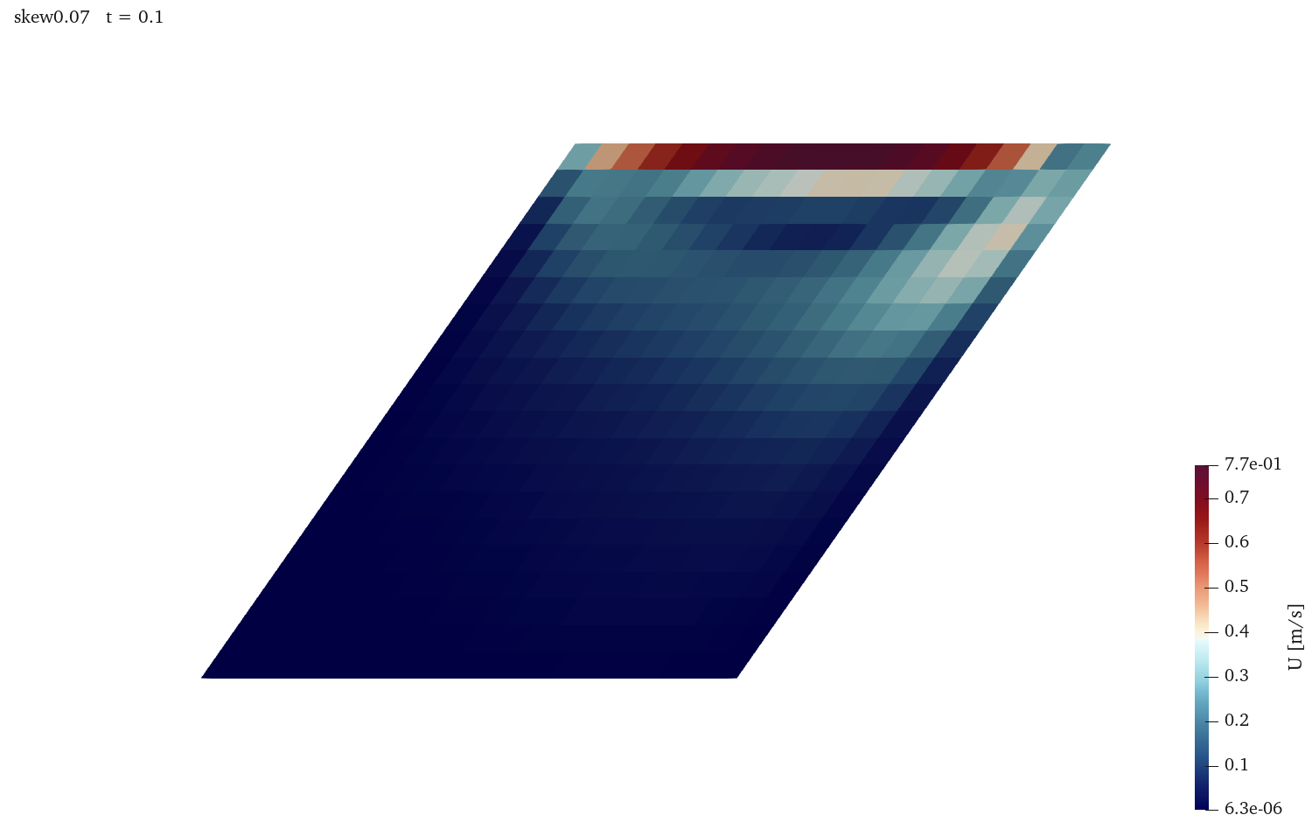
图 3 显示 skew0.07 在 0.1 s 的实际速度分布。流体受到倾斜侧壁和运动顶盖共同约束，回流位置和压力分布会随几何改变。三组计算均完成当前时间区间，速度和压力均为有限值。这说明可以在这些网格上完成当前测试，但不能把三组结果差异全部记为空间离散误差。
例如，基准组运动学压力最大值约为 0.766410 m²/s²，较大倾斜组约为 1.209257 m²/s²。数值差别涉及腔体形状改变后的压力响应和离散因素，需要通过保持几何不变的加密试验才能进一步分离。比较压力时还应保留相同参考设置。
选择剖面时同样要注意几何变化。规则网格的某一列单元中心位于近似竖直线上，倾斜网格中的同一拓扑列却随高度向右偏移。若按单元列编号直接提取曲线，应将其称为对应网格列的速度；若希望比较同一物理竖线，则需要按坐标重新采样。

7 几何计算与网格代价例题
对当前均匀剪切方腔，上边界偏移为 s，高度为 H，倾斜网格线相对竖直方向的角度可由 arctan(s/H) 估算。代入 s=0.025 m、H=0.1 m，得到约 14.036°；代入 0.07 m，得到约 34.992°，与本例最大非正交角一致。这个计算把图中倾斜程度与报告数值联系起来。
体积检查则更简单：平行四边形面积等于底边乘高度，与水平剪切量无关，再乘厚度即可得到 0.0001 m³。若某次修改后体积也改变，应检查是否同时移动了底部、改变高度或改变厚度，而不只看目录名称。几何量的独立计算有助于发现输入修改超出计划的问题。
再考虑三维均匀网格从 20×20×20 加密到 40×40×40。单元数从八千增至六万四千，为原来的八倍；在相同速度和 Courant 数下，最小间距减半通常要求时间步减半，因而时间步数增加约一倍。单元数与步数的乘积约增为十六倍，可用于初步估计计算规模。
本讲二维方腔若只将两个平面方向加倍，厚度仍保持一层，单元数则由四百增至一千六百，为四倍；再计入可能增加的时间步数，规模估算与三维情形不同。估算时应首先明确被加密的方向，不能把三维倍数直接套用于二维网格。
实际耗时还受矩阵性质、收敛速度、内存和结果输出影响。上述乘积是规模估算，而非严格运行时间。记录不同网格的实际墙钟时间，可以检验估算并帮助选择满足精度要求的计算规模。

8 网格无关性与编号重排
网格无关性分析应保持几何、物性、边界和时间条件一致，改变空间分辨率，比较同一观测量。对方腔，可建立 20×20、40×40 和 80×80 的平面网格，在相同时间比较中线速度或某个区域的平均量。比较之前应检查时间误差是否足够小，避免将时间步效应混入空间误差。
可用相邻两组结果差的绝对值衡量变化，也可除以细网格结果得到相对变化。当观测量接近零时，相对误差可能失去稳定意义，应采用有明确尺度的绝对误差或其他归一化方式。选取误差指标时，应说明它对应研究中的哪一项需求。
renumberMesh 处理的是单元编号，而非几何形状。编号重排可能改变矩阵带宽和数据访问顺序，影响求解效率，但不会修复负体积、非正交角或局部分辨率。它适合在保持网格几何不变的前提下研究计算效率。
renumberMesh -overwrite > log.renumberMesh 2>&1
tail -n 20 log.renumberMesh
checkMesh > log.checkMesh.renumbered 2>&1

该操作应在独立副本中进行，并保留重排前后的日志。比较内容包括矩阵相关统计、相同求解条件下的耗时和场量结果。若只有编号发生改变，几何质量指标应保持一致；若同时重新生成了另一张网格，就不能再把全部耗时差归因于编号。
实际整理三组结果时，可以先建立几何表，再建立求解表。几何表记录包围盒、单元数、体积和质量指标；求解表记录时间步、压力修正设置、最终时间和选定观测量。这样能够直接看出哪些条件保持不变，哪些条件被修改，也能避免把来自不同算例的参数误写在同一行。
观察到流场差异以后，应提出能够进一步区分原因的比较。例如，若希望确定较大倾斜方腔的网格误差，应固定该倾斜外形，再对其建立粗、中、细三组网格，而非与正方形结果直接相减。若希望研究形状影响，则应先使各形状的观测量对网格加密足够稳定，再比较几何之间的差别。两个研究顺序对应不同目标，应在计算设计阶段说明。
对质量阈值的处理也应结合错误位置。若某些单元没有通过检查，先在网格中定位，再确认它们是否位于尖角、狭缝或过渡区。修改几何、局部尺寸或过渡方式后重新生成网格，检查异常数量和观测量变化。直接放宽阈值只改变检查规则，不会改变原有单元，因此需要有明确的几何和数值依据。

9 网格质量与网格误差
非正交角和偏斜度描述单元几何，但它们不是目标输出误差的直接数值。相同最大非正交角的两张网格，若质量较差的单元分布位置不同，可能对流动产生不同影响。应把局部质量与梯度、边界层和回流区联系起来分析。
现有倾斜方腔改变上边界水平偏移，同时改变了流体域。它适合展示质量指标随几何变化的响应，不适合作为纯网格误差证明。若需要区分几何效应与离散误差，应建立两套对照：一套固定剖分规则改变几何，另一套固定边界改变内部网格。
对同一目标量建立三组网格，只有在误差近似满足Qh=Q0+Chᵖ且其他误差足够小时，才可用差值比估计p。空间加密前应检查时间步和线性容差，计算时刻及采样位置也须一致。对于尚未进入渐近区的非单调结果，应继续加密或检查局部误差，而不应强行给出一个收敛阶。

10 资料来源
本讲依据 skew0、skew0.025、skew0.07 的网格字典、checkMesh 日志、求解设置和结果检查编写。继续阅读可查阅本机 v2512 的 checkMesh、renumberMesh 帮助和有限体积法网格数据结构，参考资料 all-slides.pdf 第 323–357 页介绍了相关质量指标。后续学习离散格式时，可将这些几何条件与面值插值和法向梯度的具体公式联系起来。

